Klatka do prowadzenia monitoringu stanu zdrowia zwierząt i eksperymentów, zwłaszcza na rybach w mezokosmach

STAN OBECNY
Rybołówstwo, to znacząca gałąź gospodarki światowej. Gwarantuje ona pozyskiwanie ryb i innych organizmów wodnych dla celów spożywczych. W dobie dużego zapotrzebowania na tego typu produkty, coraz częściej prowadzi się hodowle m.in. ryb, małży i skorupiaków. Do tych celów stosuje się specjalne klatki hodowlane. Obecnie znane i wykorzystywane są już różnego rodzaju bambusowe oraz metalowe klatki do hodowli ryb, zaopatrzone w siatki hamujące rozwój zanieczyszczeń biologicznych, patogenów i pasożytów, a także usprawniające przepływ i cyrkulację wody oraz pomagających utrzymać wyższy poziom natlenienia. Klatki zaopatrzone są w pływaki utrzymujące je na odpowiedniej głębokości i silniki pozwalające na manipulacje położeniem klatki, zaś zawory w niewielkich elipsoidalnych zbiornikach hodowlanych służą do regulacji ciśnienia i poziomu wody w takim zbiorniku. Stosowanie klatek/zbiorników hodowlanych jest konieczne do prowadzenia takich hodowli w celach naukowych i komercyjnych.
NOWA KLATKA HODOWLANA – FUNKCJONALNOŚĆ I PROSTOTA ROZWIĄZANIA
Istotą naszego rozwiązania jest klatka do prowadzenia monitoringu stanu zdrowia zwierząt i prowadzenia doświadczeń, zwłaszcza na rybach w mezokosmach. Klatka, składa się z dwóch ram połączonych ze sobą wspornikami tak, że tworzą szkielet, na którym rozpięta jest siatka o oczku dostosowanym do wielkości przetrzymywanych w niej zwierząt. Od góry klatka ma otwór zaopatrzony w rękaw. Klatka wyposażona jest również w karmnik oraz układ regulacji zanurzenia, stanowiący jednocześnie układ stabilizująco-kotwiczący. Klatkę do prowadzenia badań, zwłaszcza na rybach w mezokosmach, według wzoru użytkowego ukazano na rysunku (fig. 1), na którym klatka przedstawiona jest w widoku perspektywicznym.
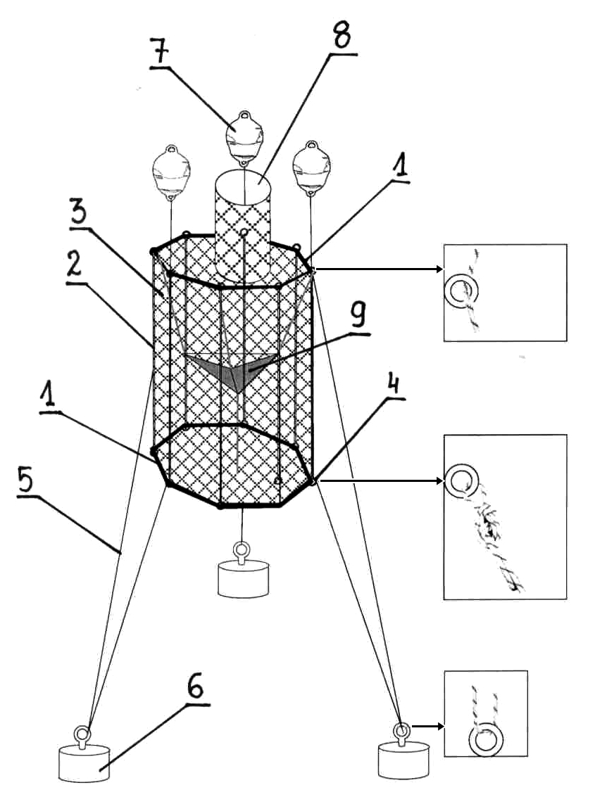
Fig. 1.

ZALETY ROZWIĄZANIA
- stabilna, lekka konstrukcja zaopatrzona w układ regulacji zanurzenia, umożliwiający łatwą manipulację położeniem klatki w toni zbiornika,
- swobodny dostęp do wnętrza klatki, ułatwiający odłów i dokarmianie zwierząt w trakcie eksperymentu,
- łatwy montaż/demontaż klatki, co ułatwia jej transport do punktów badawczych,
- prosta konserwacja elementów konstrukcyjnych.

OBSZARY ZASTOSOWANIA
- rybołówstwo – hodowle ryb, mięczaków, skorupiaków i innych organizmów wodnych
- hodowla grupy wodnych zwierząt doświadczalnych dla celów badawczych w analizowanym środowisku,
- analizy toksykologiczne ekosystemów wodnych z użyciem metod molekularnych prowadzonych na rybach i innych większych zwierzętach wodnych.

TWÓRCY
Maria Augustyniak, Piotr Łaszczyca, Paweł Migula,
Andrzej Woźnica, Roman Mańka, Piotr Sabatowski

OCHRONA PRAWNA
Prezentowane rozwiązanie zostało zgłoszone jako wzór użytkowy w Urzędzie Patentowym RP w dniu 28.07.2014 r. pod nr W.123278 z wnioskiem o udzielenie prawa ochronnego.

